STANDAR OPERASIONAL PROSEDUR (SOP)
PENGISIAN TIKET IT HELPDESK (GLPI)
1. TUJUAN
Dokumen ini bertujuan untuk memberikan panduan langkah demi langkah bagi seluruh pengguna (user) dalam membuat tiket pelaporan kendala (Incident) atau permohonan layanan (Request) melalui sistem GLPI IT Helpdesk. Diharapkan penanganan masalah IT dapat berjalan lebih cepat, terstruktur, dan tercatat dengan baik.
2. AKSES DAN LOGIN PORTAL GLPI
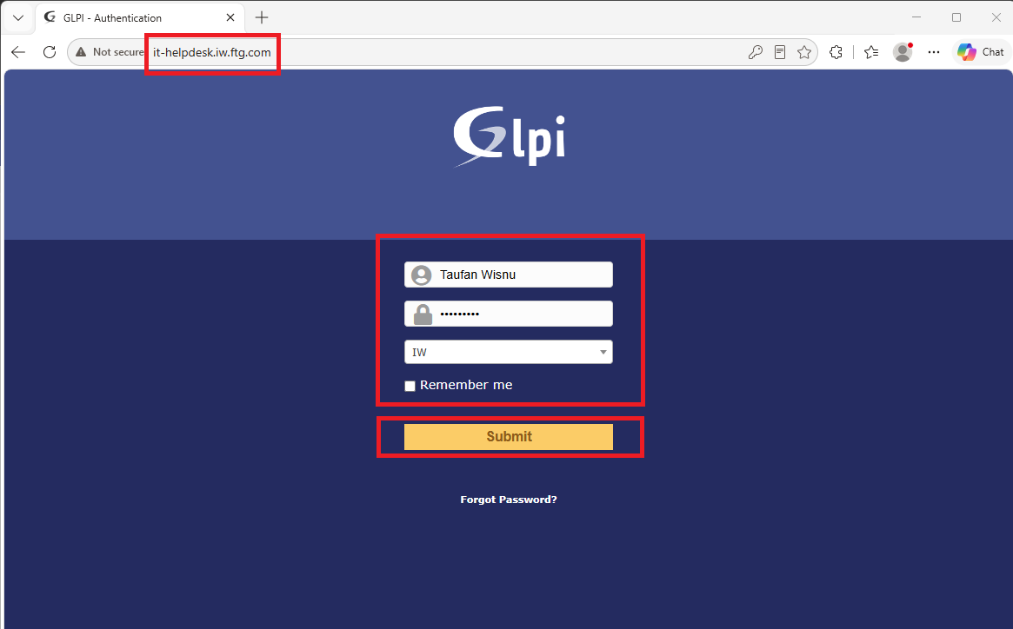
1. Pastikan perangkat komputer/laptop Anda telah terhubung ke jaringan internal perusahaan.
2. Buka peramban web (browser) seperti Google Chrome, Microsoft Edge, atau Mozilla Firefox.
3. Masukkan alamat URL portal IT Service Desk GLPI it-helpdesk.iw.ftg.com
4. Masukkan Username akun domain Windows/LDAP Anda (contoh: Taufan Wisnu).
5. Masukkan Password domain Windows/LDAP Anda yang aktif.
6. Klik tombol 'Submit' untuk masuk ke dalam portal IT Helpdesk GLPI
3. LANGKAH-LANGKAH PENGISIAN FORMULIR TIKET
Langkah 1: Dashbord GLPI Ticketing System
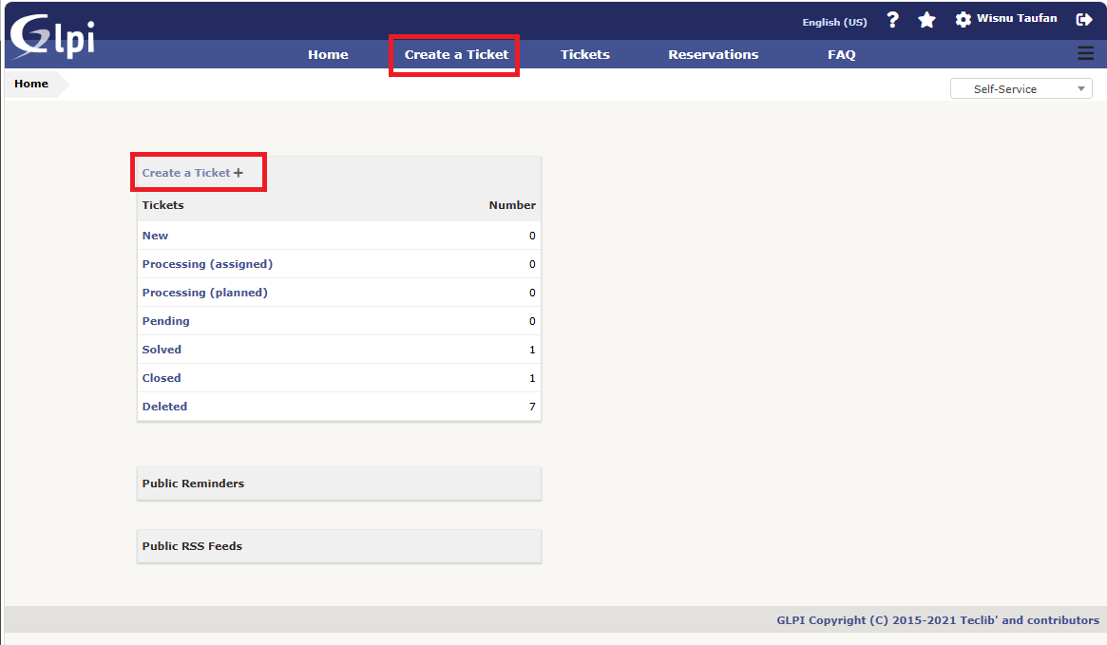
Setelah login, Anda akan masuk ke dashboard GLPI untuk melihat status dan riwayat tiket. Klik tombol Create a Ticket untuk membuat laporan kendala baru.

Fungsi Menu Utama
• Home: Halaman utama yang berisi ringkasan status tiket dan pengumuman.
• Create a Ticket: Form untuk membuat laporan/permintaan baru.
• Tickets: Daftar dan riwayat seluruh tiket yang pernah Anda buat.
• Reservations: Layanan peminjaman fasilitas atau aset perangkat.
• FAQ: Pusat panduan dan solusi mandiri untuk masalah umum.
Keterangan Status Tiket
• New: Tiket baru terkirim (belum ditangani).
• Processing (assigned/planned): Sedang diproses atau dijadwalkan oleh teknisi.
• Pending: Ditunda (menunggu informasi/sparepart).
• Solved: Masalah selesai, menunggu verifikasi Anda.
• Closed: Tiket resmi ditutup.
• Deleted: Tiket dihapus/dibatalkan.
Langkah 2: Menentukan Jenis Tiket (Type)
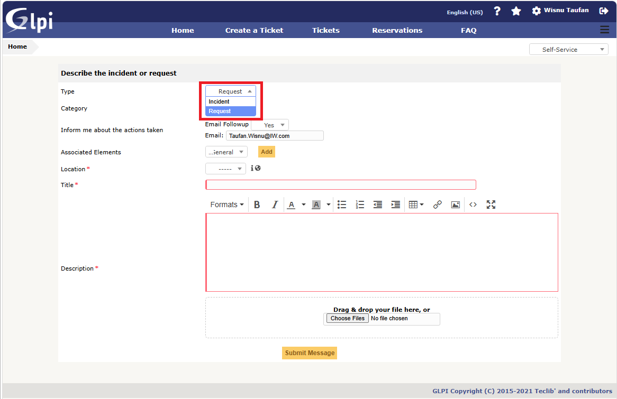
Pilih jenis tiket pada kolom dropdown Type:
• Incident: Pilih jika Anda mengalami gangguan, kerusakan, atau masalah teknis pada perangkat/sistem yang sedang digunakan.
• Request: Pilih jika Anda membutuhkan permintaan layanan baru, akses akun, instalasi aplikasi, atau perangkat tambahan.
Langkah 3: Memilih Kategori Masalah (Category)
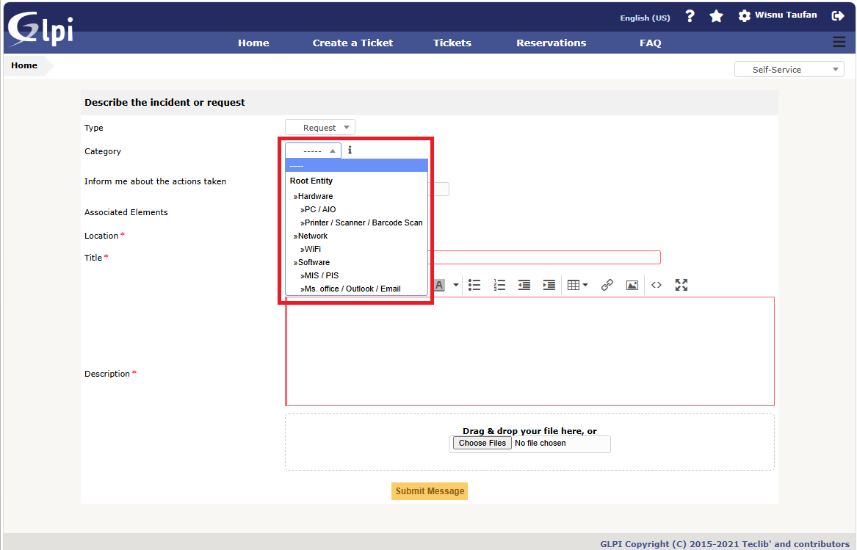
Pilih kategori masalah yang paling sesuai dari hierarki menu Category:
• Hardware: Pilih unit terkait seperti PC / AIO, Printer / Scanner / Barcode Scan.
• Network: Pilih opsi seperti jaringan WiFi atau koneksi kabel LAN.
• Software: Pilih opsi seperti aplikasi MIS / PIS, Ms. Office / Outlook / Email.
Langkah 4: Pengaturan Notifikasi Email Followup
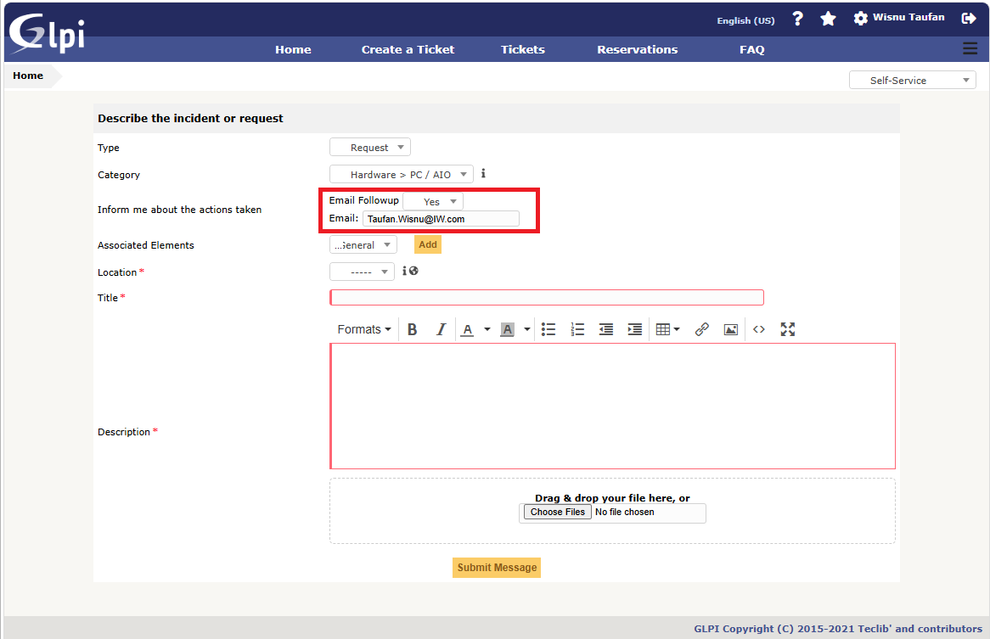
• Pastikan pada kolom Email Followup terpilih opsi 'Yes'.
• Periksa alamat Email yang tertera pada form (contoh: Taufan.Wisnu@IW.com) untuk memastikan sistem dapat mengirimkan notifikasi otomatis terkait pembaruan status dan penyelesaian tiket Anda.
Langkah 5.1: Memilih Tipe Aset (Associated Elements - Langkah 1)
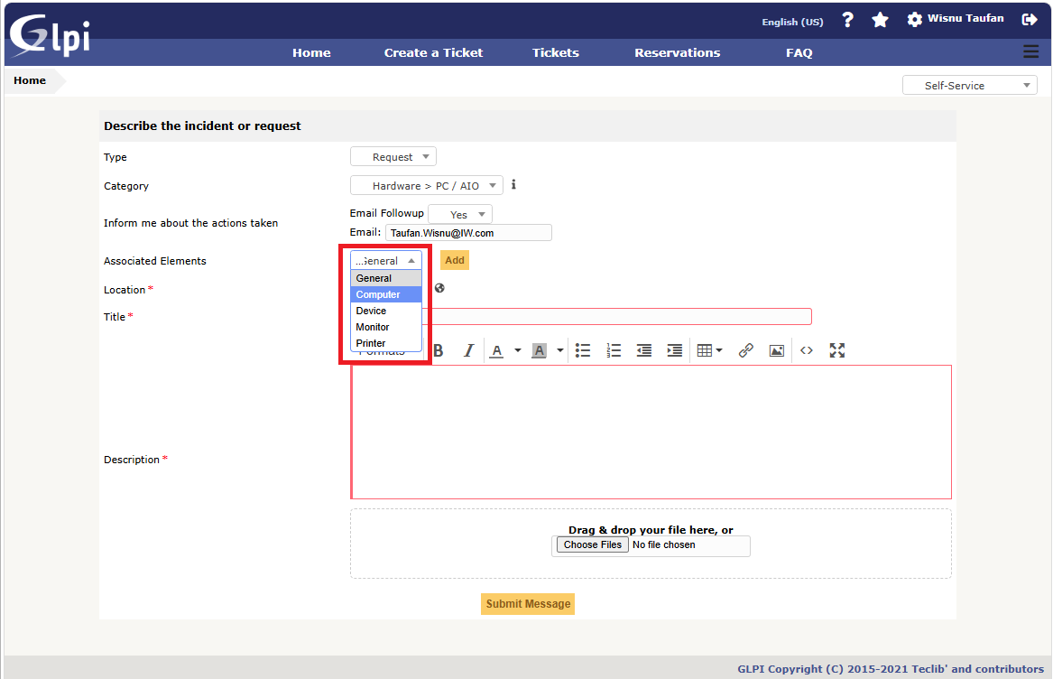
Pada bagian Associated Elements, pilih jenis perangkat yang bermasalah pada dropdown pertama (contoh opsi: Computer, Device, Monitor, Printer, General).
Langkah 5.2: Memilih Unit Aset/Perangkat (Associated Elements - Langkah 2)
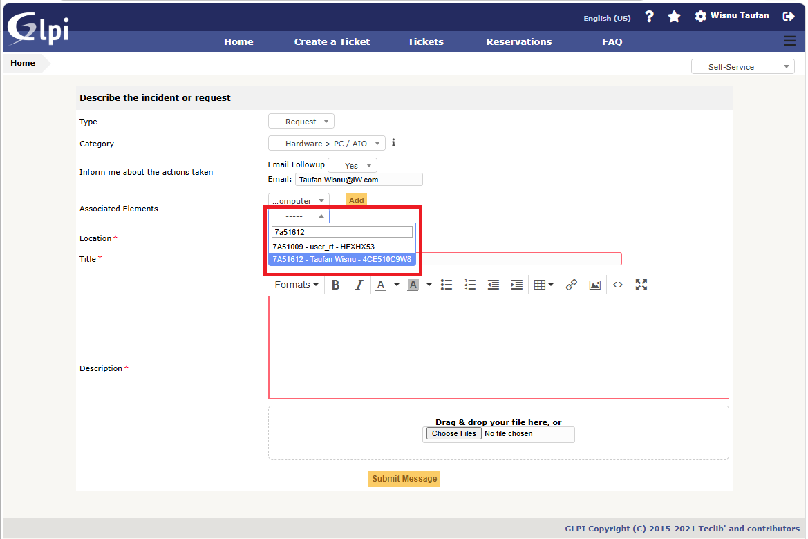
Pada dropdown kedua, cari dan pilih nama atau nomor aset spesifik perangkat Anda (contoh: 7A51612 - Taufan Wisnu - 4CE510C9W8).
Langkah 5.3: Mengaitkan Aset ke Tiket (Associated Elements - Langkah 3)
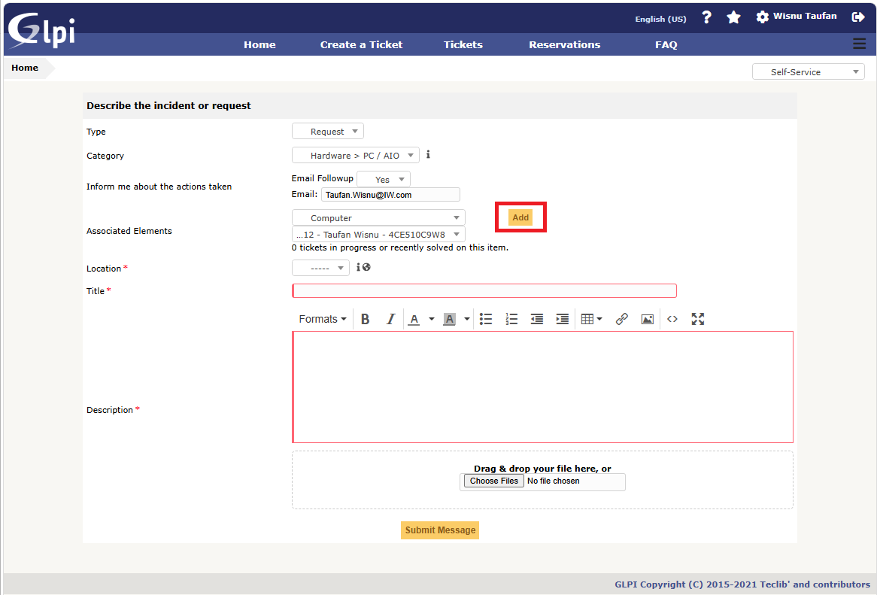
Klik tombol 'Add' berwarna kuning. Setelah diklik, detail aset akan terhubung ke tiket.
Langkah 6: Menentukan Lokasi Physical (Location)
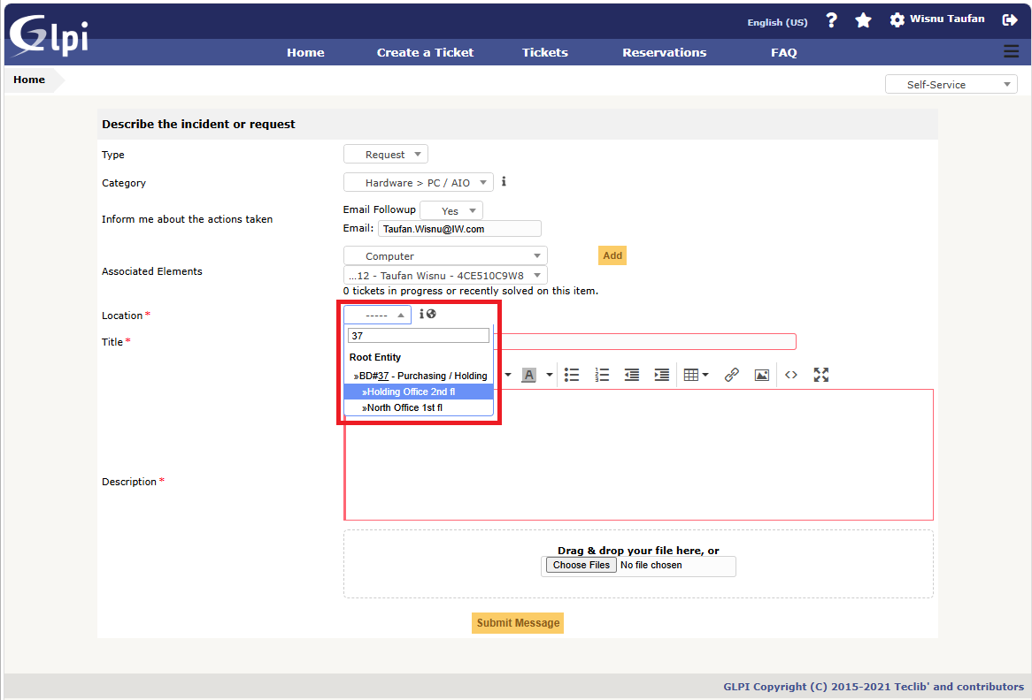
Pada kolom Location * (wajib diisi), pilih lokasi keberadaan Anda atau perangkat tersebut secara rinci (contoh: Holding Office 2nd fl atau North Office 1st fl).
Langkah 7: Mengisi Judul Tiket (Title)
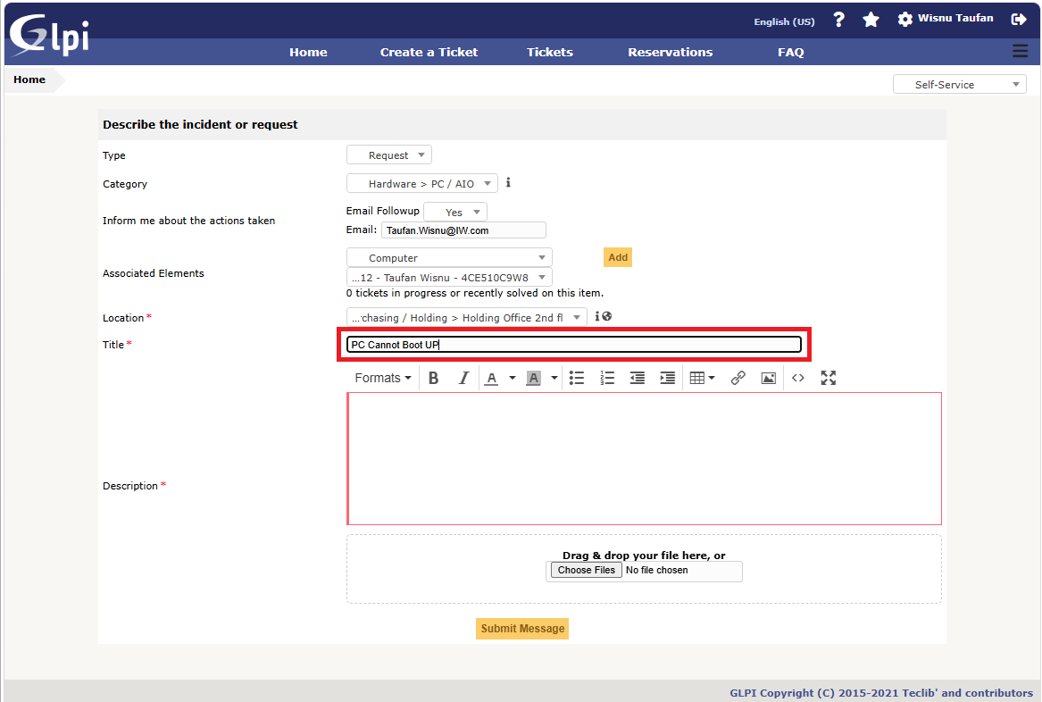
Pada kolom Title * (wajib diisi), tuliskan ringkasan kendala atau permintaan secara singkat, padat, dan jelas (contoh: 'PC Cannot Boot UP').
Langkah 8: Mengisi Detail Deskripsi, Melampirkan File, dan Mengirim Tiket
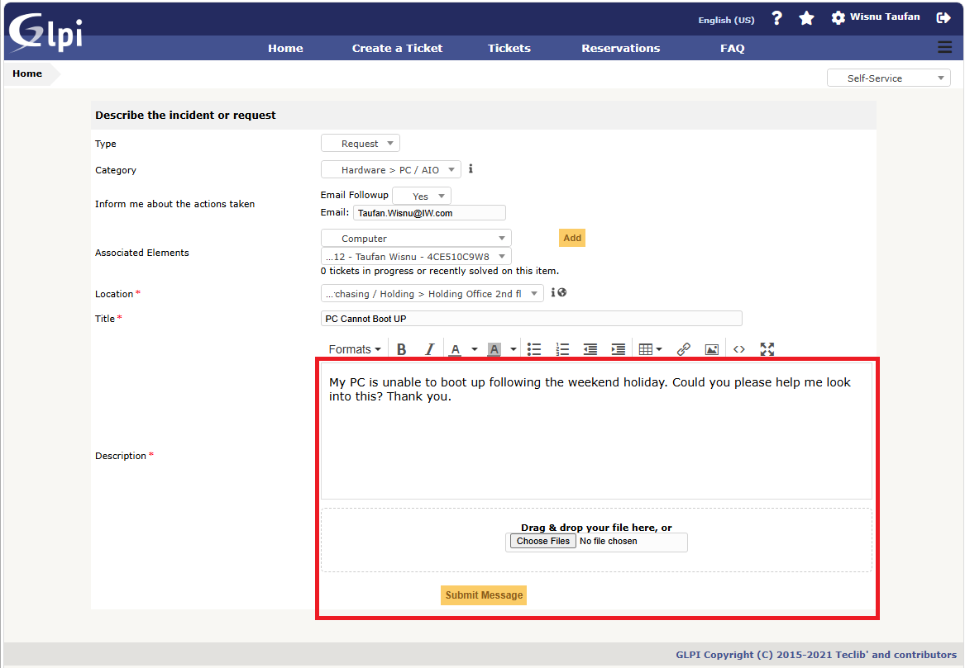
• Description * (Wajib): Tuliskan penjelasan rinci mengenai kendala yang dihadapi (kronologi masalah, pesan error yang muncul, dsb.). Contoh: 'My PC is unable to boot up following the weekend holiday. Could you please help me look into this? Thank you.'
• Attachment (Opsional): Seret (drag & drop) atau klik 'Choose Files' untuk melampirkan tangkapan layar (screenshot) bukti error.
• Submit: Setelah seluruh data terisi dengan benar, klik tombol 'Submit Message' di bagian bawah untuk mengirimkan tiket ke sistem IT Service Desk.

STEP 9: SOLVED TICKET VERIFICATION & SATISFACTION SURVEY
Setelah tim IT menyelesaikan masalah Anda, status tiket akan berubah menjadi Solved. Anda akan menerima notifikasi email untuk melakukan verifikasi akhir.
Verifikasi Tiket (Approve / Refuse):
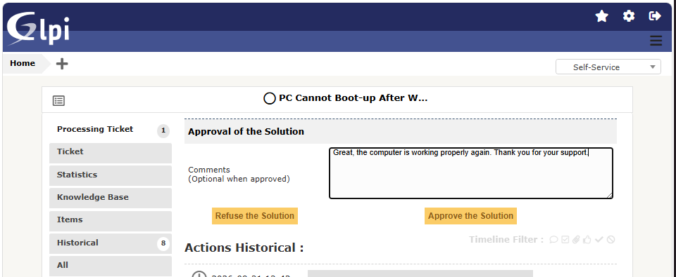
• Klik Menu: Buka menu Tickets > Pilih tab Solved > Klik pada Judul Tiket Anda.
• Gulir ke bagian bawah, lalu pilih tindakan:
• Approve: Klik tombol Approve Solution jika masalah sudah beres. Tiket resmi ditutup (Closed.
• Refuse: Klik tombol Refuse Solution jika masalah masih berulang. Tulis alasannya di kolom komentar, lalu klik Submit agar tiket diproses ulang (Processing).

Survei Kepuasan (Satisfaction Survey)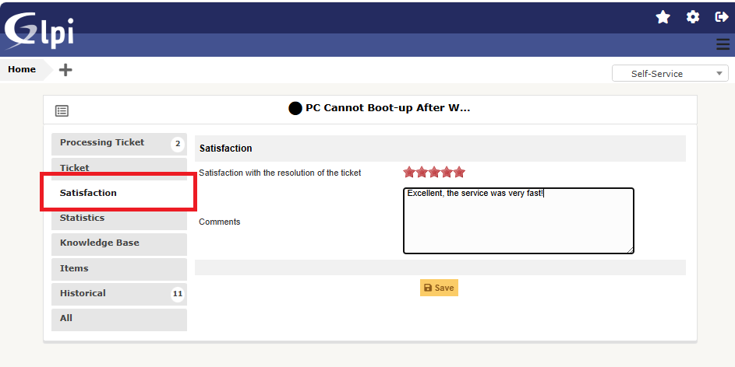
• Klik Menu: Setelah memilih Approve, klik tab atau menu pop-up Satisfaction Survey yang muncul.
• Bintang 1–5: Klik jumlah bintang sesuai tingkat kepuasan Anda.
• Komentar (Opsional): Tulis masukan/saran di kolom yang tersedia, lalu klik tombol Save / Submit.
3. PENYELESAIAN PENGAJUAN
1. Setelah mengeklik tombol 'Submit Message', tiket Anda akan resmi terdaftar di sistem GLPI.
2. Anda akan menerima email konfirmasi otomatis yang memuat nomor tiket sebagai acuan tindak lanjut.
3. Tim IT Support akan segera meninjau dan memproses tiket sesuai dengan prioritas dan jenis layanan yang diajukan.

